**КЕРІВНИЦТВО КОРИСТУВАЧА**

**Комплексна інформаційно-аналітична система управління фінансово-господарською діяльністю в м. Києві**

**версія 7.11.044**

На 11 аркушах

**ЗМІСТ**

1. РОБОТА З МОДУЛЯМИ 3

1.1. Модуль «Облік договорів» 3

1.2. Модуль «Головна книга» 5

1.3. Модуль «Фінансове планування і аналіз» 5

1.4. Модуль «Облік персоналу» 5

Облік праці та заробітної плати 5

Облік кадрів 6

1.5. Модуль «Податковий облік» 8

1.6. Модуль «Загальні довідники» 11

# **РОБОТА З МОДУЛЯМИ**

## **Модуль «Облік договорів»**

**Використання параметру «Заборона коригування контрагента»**

В Картці договору є можливість зміни контрагента, який зазначається в полі **Виконавець**. Але, при необхідності є можливість встановлення заборони такої зміни. В модулі **Керування** **доступом** підсистеми **Ведення договорів** на закладці **Договори** є параметр **Коригування затверджених договорів**, який має два підпараметри, одним з яких є **Заборона коригування контрагента**. При виключеному параметрі **Коригування затверджених договорів** параметр **Заборона коригування контрагента** є неактивним.

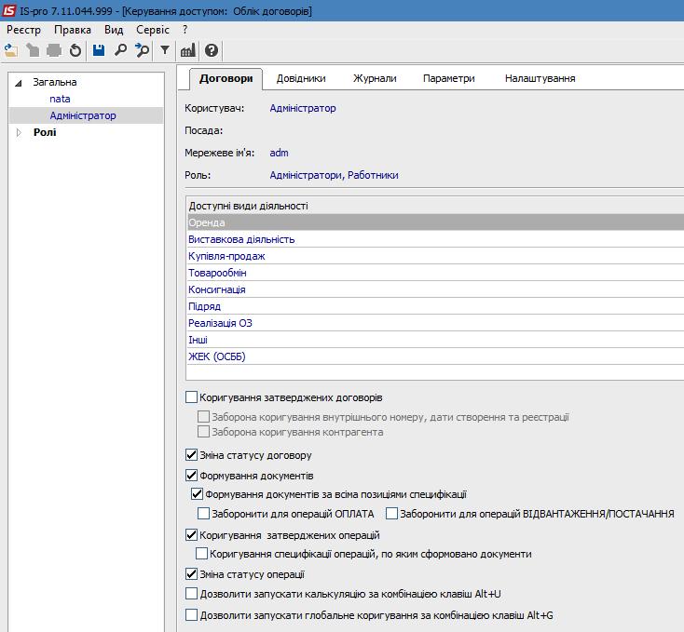

В такому випадку у Картці договору (модуль **Картотека договорів**) поле **Виконавець** є активним, що дозволяє змінювати контрагента.

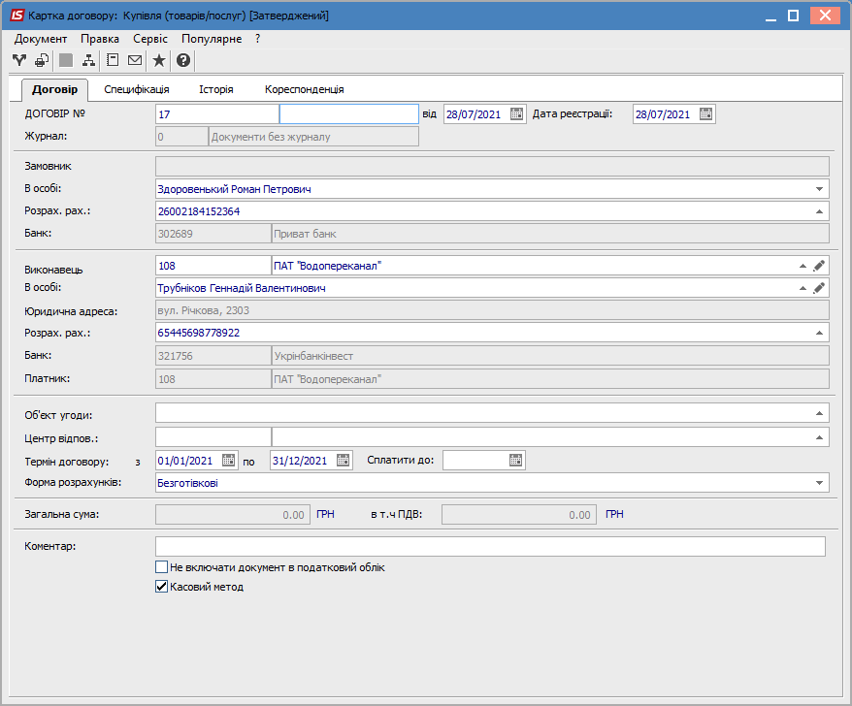

При включеному параметрі **Коригування затверджених договорів** параметр **Заборона коригування контрагента** стає активним (ставимо позначку).

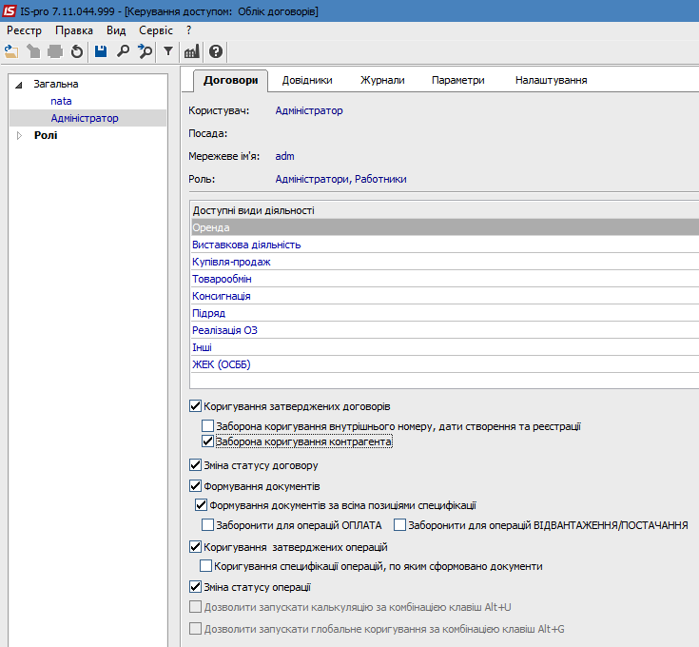

Після включення цього параметру у Картці договору поле **Виконавець** стає неактивним (сірий колір), що не дозволяє змінювати контрагента.

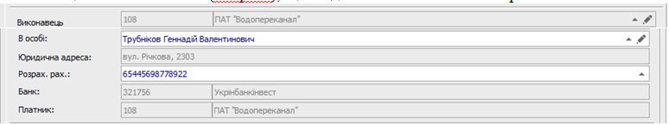

Поля **В особі:** і **Розрахунковий рахунок** доступні для редагування.

## **Модуль «Головна книга»**

Зміни внесені пакетом оновлення не впливають на функціональні можливості обліку кошторисів та планів асигнувань. Змінені форми звітів.

## **Модуль «Фінансове планування і аналіз»**

Зміни внесені пакетом оновлення не впливають на функціональні можливості обліку кошторисів та планів асигнувань. Змінені форми звітів.

## **Модуль «Облік персоналу»**

## **Облік праці та заробітної плати**

Для формування Об’єднаної звітності в розрізі податкових органів необхідно у модулі **Особові рахунки працівників** для кожного співробітника у розділі **Загальні відомості** у полі Податковий орган повинно бути зазначено відповідний податковий орган. Такий податковий орган обирається з **Довідника** **контрагентів** .

Перед формуванням довідки необхідно по пункту меню **Реєстр**/**Податкові** **органи** на закладці **Використовувані** переглянути список використовуваних податкових органів. Такий список формується з даних особових рахунків співробітників. Для кожного органу зазначити додаткові коди по пункту меню **Реєстр**/**Змінити**:

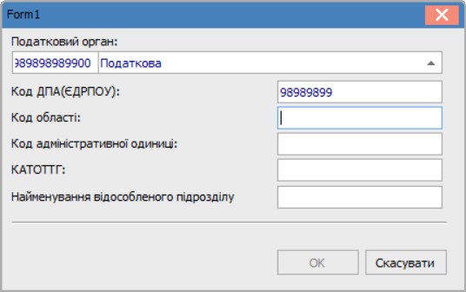

На закладці **Центральний** зазначити податковий орган центрального підприємства.

При створенні Об’єднаної звітності по пункту меню **Реєстр** **/ Створити** або по клавіші **Insert** зазначити параметр «**По вказаному** **податковому органу**» або «**За всіма доступними** **податковими органами**».

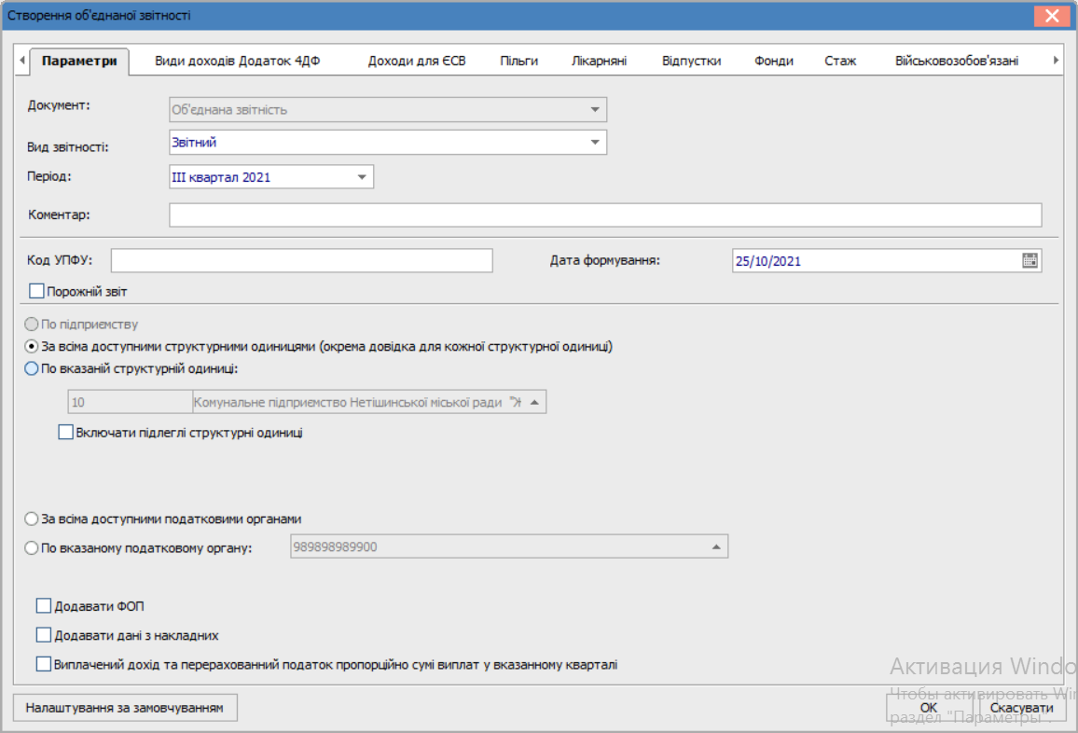

При експорті звіту по пункту меню **Реєстр /Експорт у форматі XML** внести шлях збереження файлу та відмітити необхідні параметри. У полі **Форма** **експорту** обрати форму J0500107.

## **Облік кадрів**

Налаштування причин непрацездатності проводиться в модулі **Налаштування** підсистеми **Облік кадрів**.

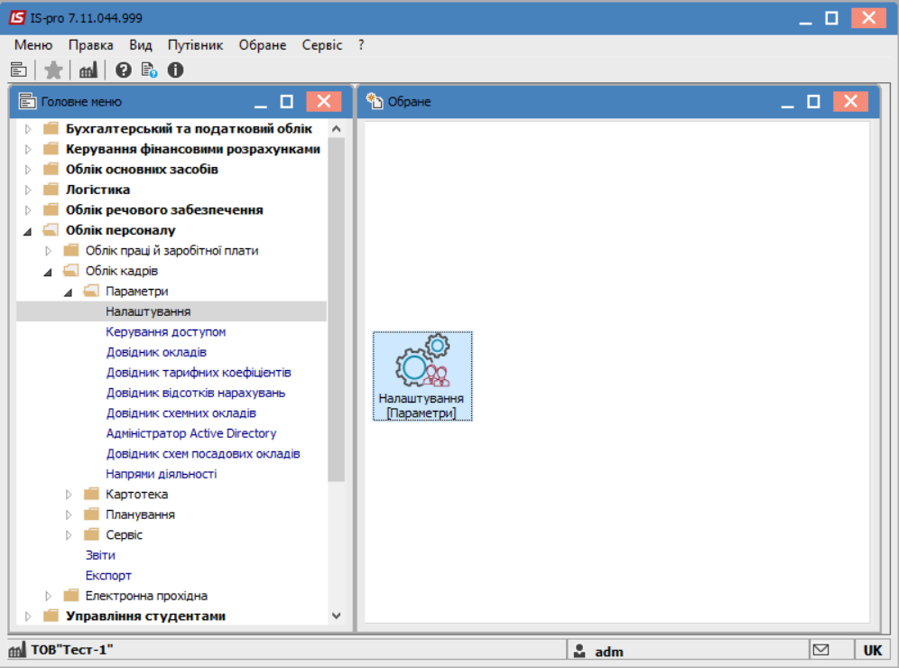

На закладці **Довідники/Лікарняні листи/Причини непрацездатності** синім кольором відображені причини непрацездатності паперових листів непрацездатності, а чорним кольором причини для електронних лікарняних листів.

Створення нового запису причини непрацездатності можливе тільки для паперових листів. Для причин непрацездатності електронного листа можливе тільки налаштування кількості днів та видів оплати для лікарняних листів.

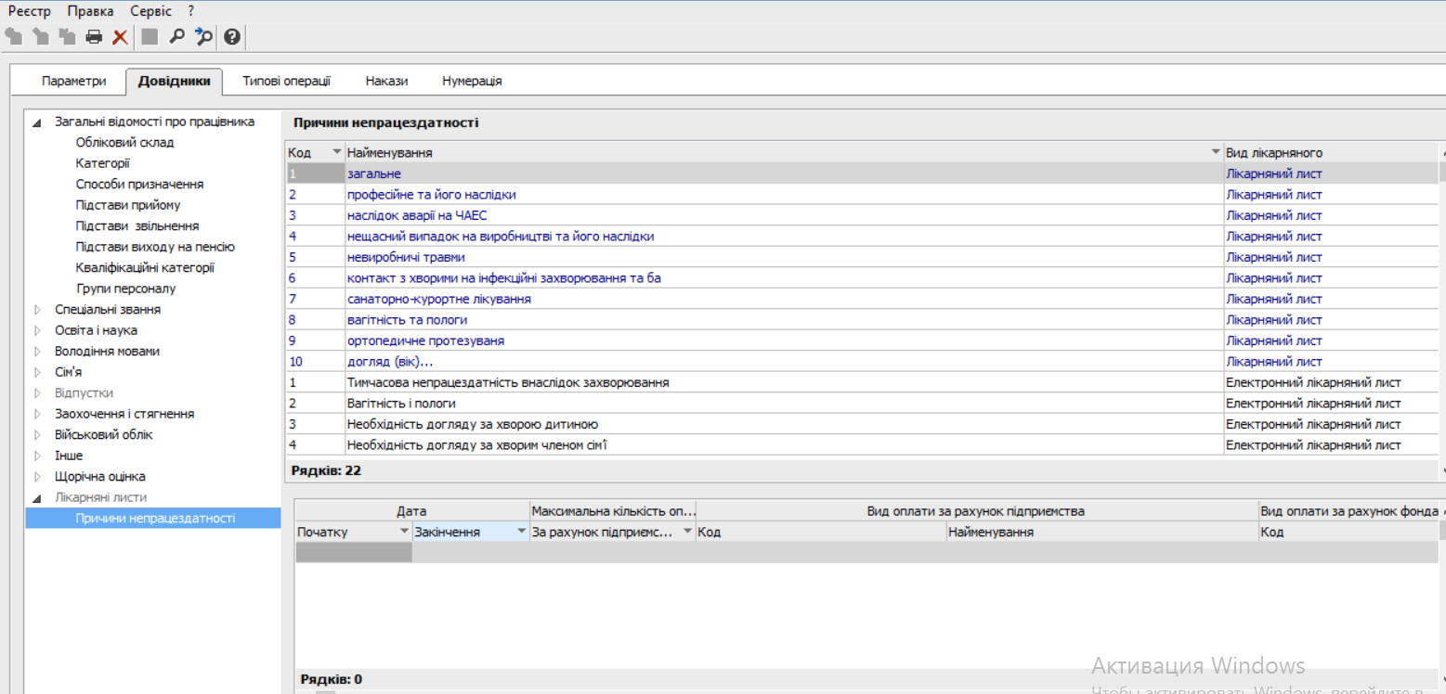

В нижній частині вікна для кожного запису довідника проводиться датоване налаштування. Зміна для причини непрацездатності максимальної кількісті днів оплачуваних за рахунок підприємства та пару видів оплат (за рахунок підприємства /за рахунок ФСС) .

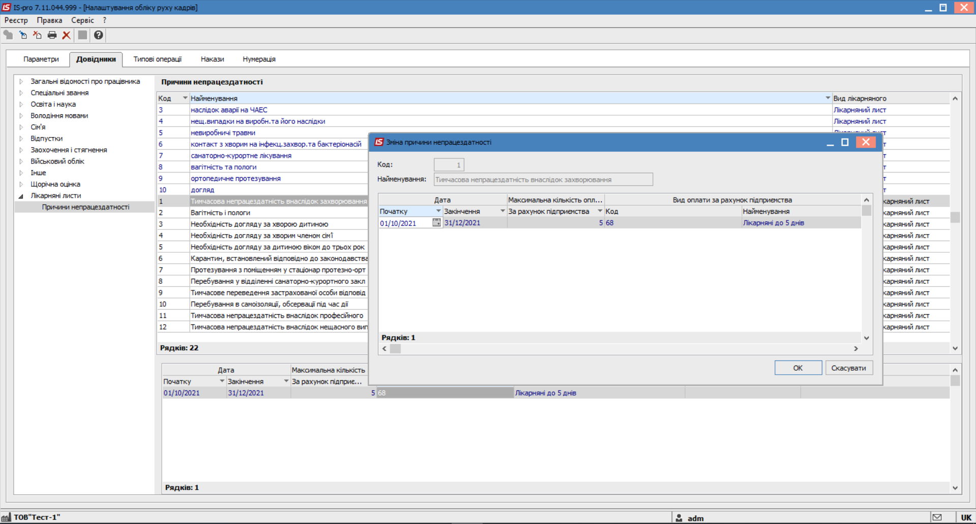

Налаштовані раніше причини непрацездатності не потребують повторного налаштування. Необхідно доналаштувати тільки електронні лікарняні листи.

## **Модуль «Податковий облік»**

Розрахунки коригування за податковими накладними мають нові коди причин з 01 жовтня 2021р. В модулі **Налаштування** на закладці **Довідники/Причини коригування** зазначені нові коди та збережені коди 302-304 ( які вже не будуть діяти).

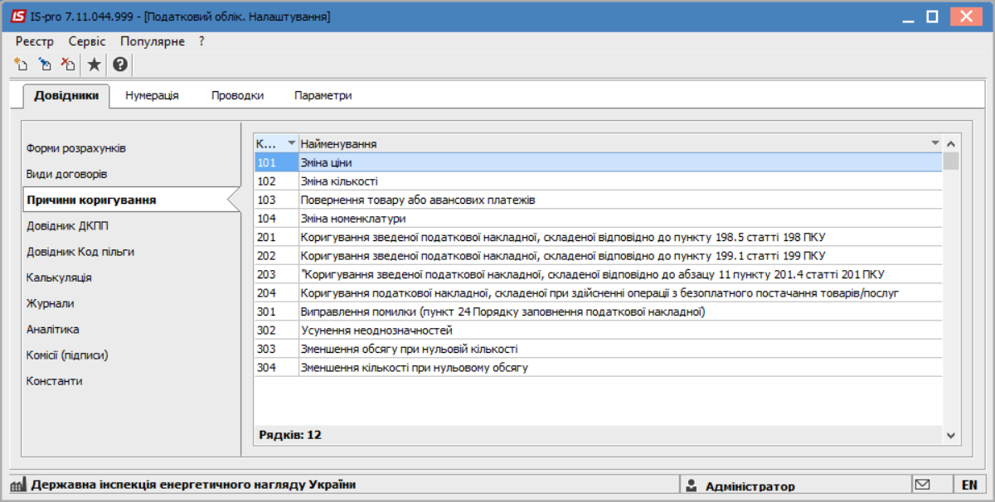

Розрахунки коригування за податковими накладними на купівлю, зареєстрованими в книзі купівель, проводяться в разі зміни бази оподаткування операцій з придбання товарів (робіт, послуг). Створення розрахунку коригування за податковою накладною проводиться в модулі **Розрахунки коригування на купівлю**.

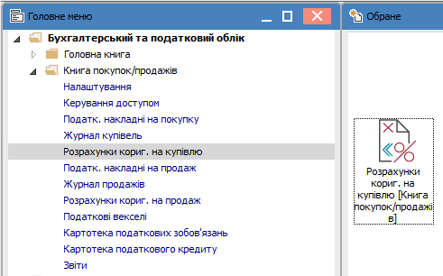

У реєстрі документів **Розрахунок коригування на купівлю** по пункту меню **Реєстр / Створити** або по клавіші **Ins** відкривається новий документ **Розрахунок коригування на купівлю.**

В документів є можливість спочатку вибору **Контрагента** у загальній частині документу, а потім по даному контрагенту вибирається **податкова накладна** на закладці **Документи**. Також можна спочатку на закладці **Документи** вибрати **податкову накладну** для коригування, а дані про **Контрагента** з’являться автоматично.

Для заповнення **загальної частини** документу необхідно виконати наступні дії:

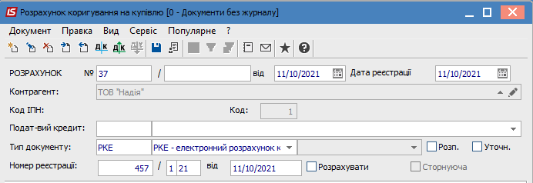

**1 -** Заповнюється **номер** розрахунку, який складається з двох частин – **внутрішнього реєстраційного номера** і додаткового **зовнішнього значення номера**. Реєстраційний номер заповнюється автоматично відповідно до встановлених правил автонумерації.

**2 -** Заповнюється **дата створення розрахунку**, яка за замовчуванням встановлюється поточною датою.

**3 -** Друга дата є **датою реєстрації** розрахунку коригування податкової накладної в книзі покупки.

**4 -** У полі **Контрагент** по клавіші **F3** обирається контрагент з **Довідника контрагентів**.

**5 -** **Код ІПН** зазначається автоматично після обрання контрагента.

**6 -** Поле **Податковий кредит** заповнюється по клавіші **F3** з довідника **Податковий кредит**.

**7 -** Поле **Тип документа** заповнюється по клавіші **F3**. Значення обирається зі списку.

**8 -** **Номер і дата реєстрації** документу зазначається в ручну.

**9 -** При зменшенні бази оподаткування ставиться відмітка **Сторнуюча**.

Закладка **Документи**. На закладці **Документи** по клавіші **Ins** або пункту меню **Документ/Створити** додається документ на підставі якого проводиться коригування розрахунку – **Податкова накладна** або **Товарна накладна** за вказаним контрагентом в полі **Контрагент**.

|  |  |
| --- | --- |
|  |  |

Після обрання відкривається вікно **Прибуткові товарні документи** або **Вибір податкових накладних на купівлю** в залежності від обраного документу.

Після обрання прибуткової накладної або податкової накладної на закладці **Документи** з’являється інформація про обраний документ.

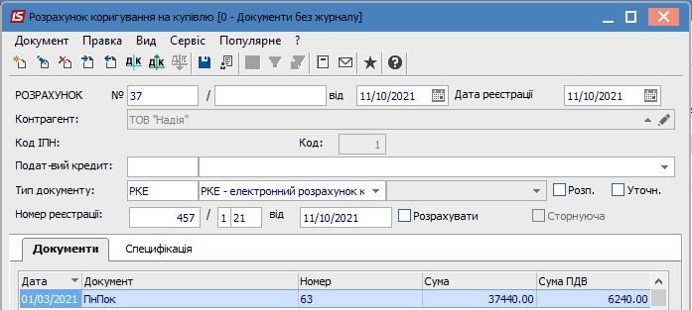

**Закладка Специфікація**. На даній закладці відображаються всі позиції товарів, робіт, послуг, що містяться в документі-підставі.

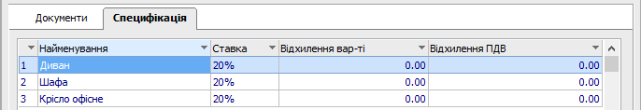

На закладці **Специфікація** коригування проводиться в два етапи:

перший етап – анулювання даних по позиції, яку потрібно відкоригувати (ціна, кількість, номенклатура);

другий етап – створення нових даних по позиції, що коригується.

Обираємо позицію, за якою потрібно зробити коригування. По клавіші **Ins** відкривається вікно **Коригування.** В полі **Причина** з довідника **Причин коригування** обираємо необхідне.

|  |  |
| --- | --- |
|  |  |

**УВАГА!** В довіднику **Причин коригування** збережені коди 302-304, які вже не діють з 01.10.2021 р. Це зумовлено виникненням потреби редагування/створення розрахунків коригування в минулих періодах.

## **Модуль «Загальні довідники»**

Зміни внесені пакетом оновлення не впливають на функціональні можливості обліку. Збільшена кількість символів у полі відображається у звітах.